

《可编程逻辑控制器及应用》

实验报告

实 验 名 启保停逻辑实验

学 院 计算机与信息科学学院

专 业 自动化

班 级 2021级1班

学 号 222021321132005

姓 名 贾博方

指 导 教 师 张建成

成 绩

2022年12月11日

1. 实验目的

用PLC构成装配流水线实验系统。

1.熟悉PLC实验平台;

2.理解启保停电路的概念;

3.掌握启保停电路的基本应用；

4.进一步理解PLC的组成、工作原理及基本的指令功能；

5.进一步熟悉实验环境、掌握PLC软件的使用方法；

1. 实验设备

　在PLC实验室环境下使用下述设备：

1. 台式计算机：在Windows XP视窗操作系统下运行AB-PLC通讯软件RSLinx和AB-PLC编程软件RSLogix500；
2. 可编程控制器：Rockwell MicroLogix1500系列的1764-24BWA；
3. PLC实验箱：PLC II型实验箱。
4. 实验内容

该系统由操作工位 A、B、C，运料工位 D、E、F、G 及仓库操作工位 H 组成。控制要求：闭合“启动”开关，工件经过传送工位 D 送至操作工位 A，在此工位完成加 工后再由传送工位 E 送至操作工位 B，B 加工完由传送工位 F 送至操作工位 C，C 加工完送仓 库操作工位 H，过程结束。工件在每个传送工位的传送时间为 3 秒，在每个加工工位完成并按下移位按钮后传送至下个工位。请根据以上控制要求用可编程控制器设计其控制系统并调试。

1. 实验过程
2. 装配流水线实验面板图

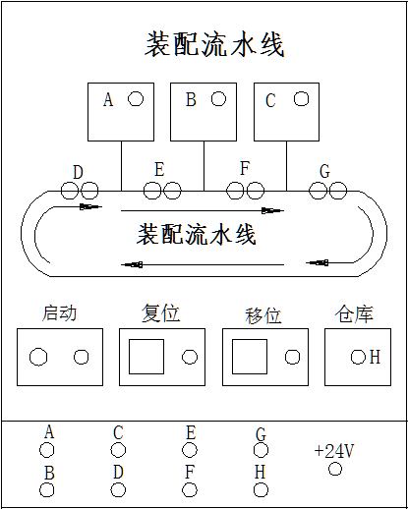

1. 输入/输出接线I/O列表

|  |  |  |  |  |  |  |  |  |  |  |  |  |  |  |  |  |  |
| --- | --- | --- | --- | --- | --- | --- | --- | --- | --- | --- | --- | --- | --- | --- | --- | --- | --- |
| I/O表 | | | | | | | | | | | | | | | | | |
| 输入 | | 启动 | | 复位 | | 移位 | |  | |  | |  | |  | |  | |
| PLC | | I-00 | | I-01 | | I-02 | |  | |  | |  | |  | |  | |
| 输出 | | 传送加工D | | 操作1 A | | 传送加工E | | 操作2 B | | 传送加工F | | 操作3 C | | 传送加工G | | 仓库H | |
| PLC | | O-00 | | O-01 | | O-02 | | O-03 | | O-04 | | O-05 | | O-06 | | O-07 | |

1. 硬件接线图

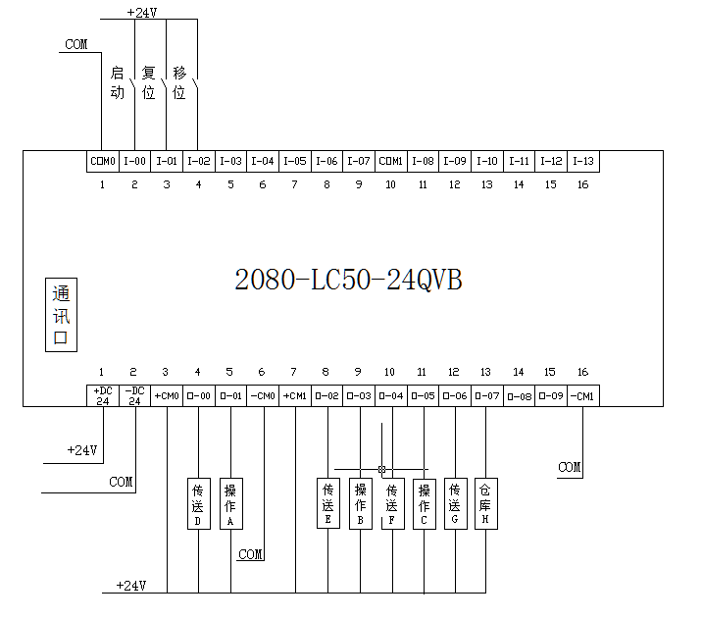

1. PLC程序设计

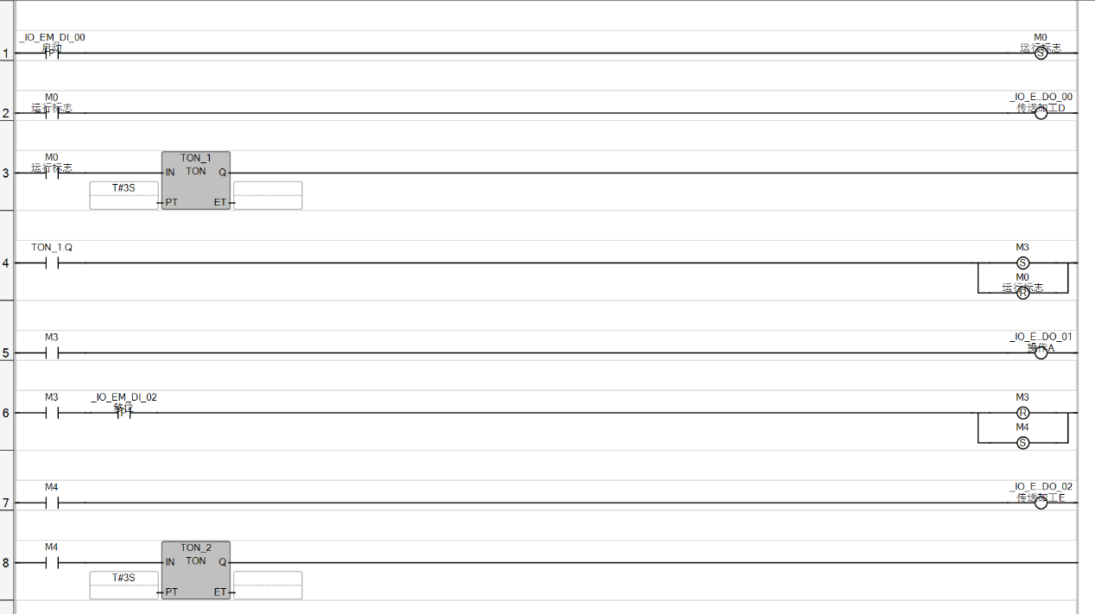

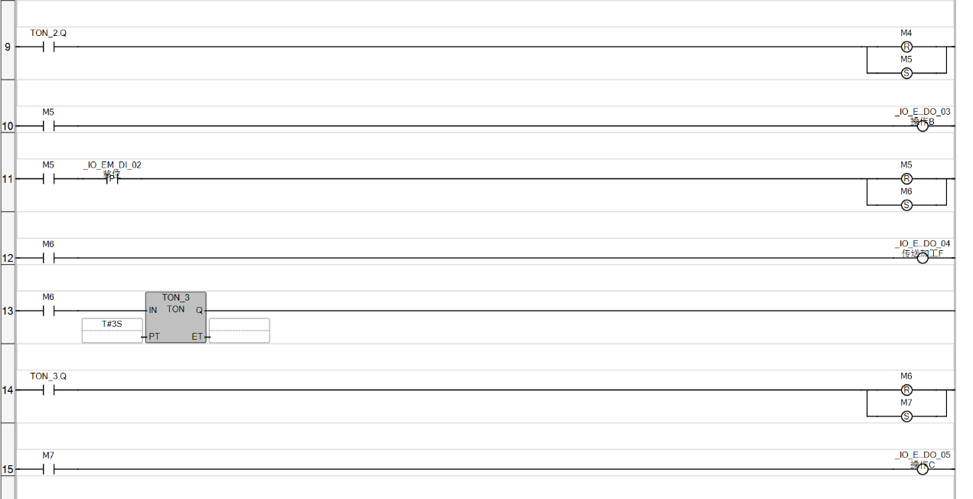

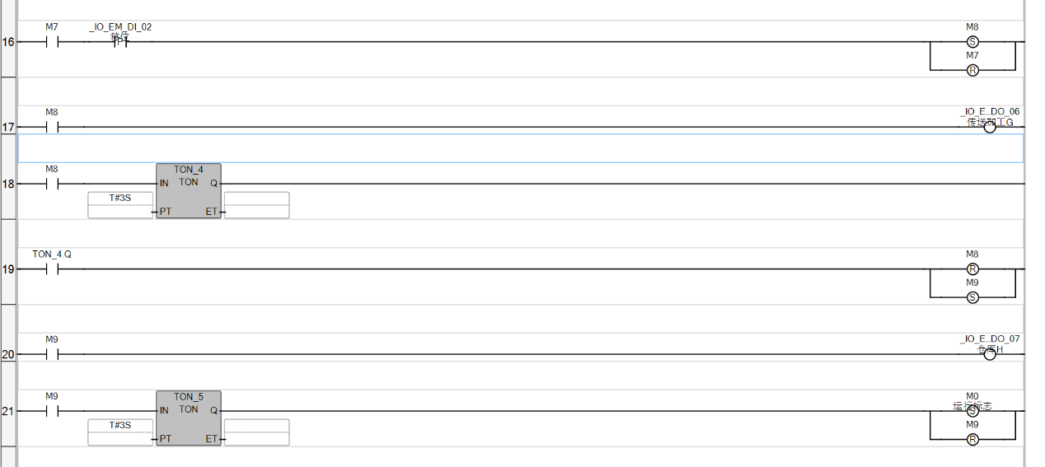

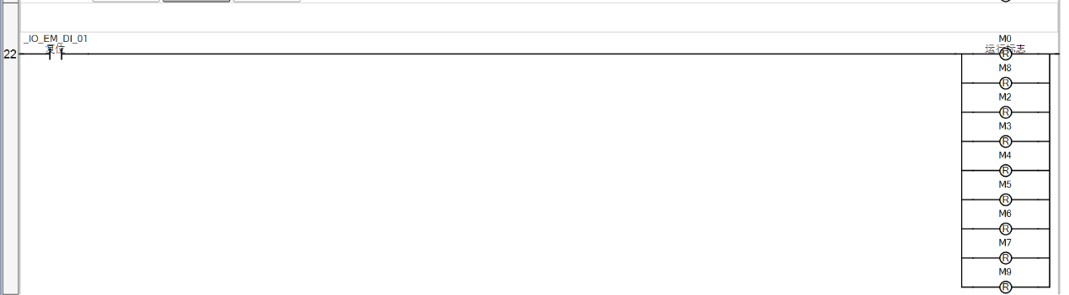

1. 实验总结

该系统由操作工位 A、B、C，运料工位 D、E、F、G 及仓库操作工位 H 组成。控制要求：闭合“启动”开关，工件经过传送工位 D 送至操作工位 A，在此工位完成加 工后再由传送工位 E 送至操作工位 B，B 加工完由传送工位 F 送至操作工位 C，C 加工完送仓 库操作工位 H，过程结束。工件在每个传送工位的传送时间为 3 秒，在每个加工工位完成并按下移位按钮后传送至下个工位。

实验结果达到了要求。通过本次试验，加深了对计时器的认识，了解到其在实际中的用途、用法。

正确使用启保停电路的基本方法，完成装配流水线实验系统控制PLC应用程序分析、设计、开发、调试、运行。

通过这次实验，了解了PLC实践模拟模块的运用。实验中，加深了对PLC相关知识的进一步了解，熟悉掌握了仿真软件的运用。